igus erweitert seinen Kundenservice mit Live-Chat über WhatsApp
Für einen zusätzlichen Service setzt igus auf den Live-Chat via Messenger-App – igus Experten beantworten Fragen blitzschnell

Köln, 14. März 2024 – Der motion plastics Spezialist igus baut seinen Kundenservice jetzt weiter aus. Die Mitarbeiter aus dem Customer Service sind ab sofort auch über WhatsApp erreichbar. Kunden haben nun die Möglichkeit, den Live-Chat von igus bequem über die beliebte Messaging-Plattform zu nutzen, um schnell und unkompliziert Unterstützung zu erhalten.

Die Integration von WhatsApp in den Kundenservice von igus bietet Anwendern eine weitere flexible und benutzerfreundliche Option, um direkt mit den Experten des motion plastics Spezialisten in Kontakt zu treten. Um diesen neuen Service zu nutzen, müssen Kunden lediglich das bekannte WhatsApp-Symbol auf der igus Website anklicken. Falls die WhatsApp-App bereits installiert ist, erfolgt die automatische Weiterleitung zum Live-Chat. So sind Fragen schnell und unkompliziert auch via Smartphone geklärt, sowohl vom Büro als auch von der Baustelle oder der Werkstatt aus. „Unsere engagierten Kolleginnen und Kollegen stehen den Kunden auch auf WhatsApp mit der gewohnten Schnelligkeit und Fachkompetenz zur Seite. Egal, ob es um Produktinformationen, CAD-Daten, technische Unterstützung oder Bewerbungsanfragen geht“, so Michael Bergmann, Digital Sales & Marketing Manager bei der igus GmbH. „Mit dem Live-Chat über WhatsApp sind wir bestrebt, ein nahtloses und effizientes Serviceerlebnis mit realen Experten zu bieten.“ Der Live-Chat-Service auf der igus Website ist bereits seit sieben Jahren online. Über 200 Anfragen erhalten die vier Kollegen jede Woche via Chat.

Der Kunde im Zentrum
Ganz nach der gelebten Unternehmenskultur „der Kunde steht im Zentrum unseres Handelns“ bietet igus weitere vielfältige Möglichkeiten für den Kundensupport. Der Live-Chat auf der Website, persönliche Beratungen vor Ort durch über 100 Technische Verkaufsberater im Außendienst allein in Deutschland, telefonische Unterstützung, Teams-Meetings mit Produktvorführungen und individuelle Auslegungen, Neuheiten-Präsentationen und Rundgänge auf der hauseigenen digitalen Messe bis hin zur Hausmesse direkt beim Kunden vor Ort. „Wir freuen uns, unseren Kunden mit der Integration von WhatsApp in unseren Kundenservice eine zusätzliche Möglichkeit zur Kommunikation anzubieten. Unser Ziel ist es, die Bedürfnisse unserer Kunden bestmöglich zu erfüllen und einen Weltklasse-Service zu gewährleisten", sagt Bergmann.

Erleben Sie selbst den neuen Kundenservice von igus und probieren Sie einen Chat mit unseren Kolleginnen und Kollegen aus: https://bit.ly/igus-whatsapp

Bildunterschrift:
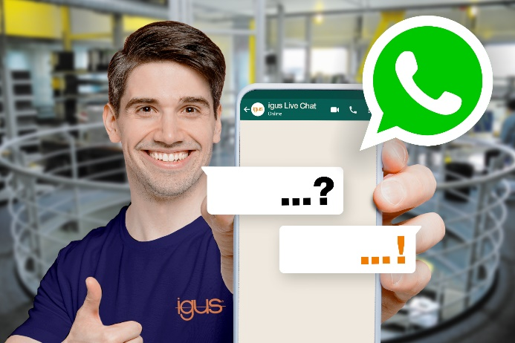
Bild PM1324-1
Der igus LiveChat via WhatsApp hilft Kunden bei ihren Fragen. (Quelle: igus GmbH)

ÜBER IGUS:

Die igus GmbH entwickelt und produziert motion plastics. Diese schmierfreien Hochleistungskunststoffe verbessern die Technik und senken Kosten überall dort, wo sich etwas bewegt. Bei Energiezuführungen, hochflexiblen Kabeln, Gleit- und Linearlagern sowie der Gewindetechnik aus Tribopolymeren führt igus weltweit die Märkte an. Das Familienunternehmen mit Sitz in Köln ist in 31 Ländern vertreten und beschäftigt weltweit rund 4.600 Mitarbeiter. 2022 erwirtschaftete igus einen Umsatz von 1,15 Milliarden Euro. Die Forschung in den größten Testlabors der Branche produziert laufend Innovationen und mehr Sicherheit für die Anwender. 243.000 Artikel sind ab Lager lieferbar und die Lebensdauer ist online berechenbar. In den letzten Jahren expandierte das Unternehmen auch durch interne Start-ups, zum Beispiel für Kugellager, Robotergetriebe, 3D-Druck, die Plattform RBTX für Low Cost Robotics und intelligente „smart plastics“ für die Industrie 4.0. Zu den wichtigsten Umweltinvestitionen zählen die „Chainge“ Plattform für das Recycling von technischen Kunststoffen und die Beteiligung an einer Firma, die aus Plastikmüll wieder Öl gewinnt.

PRESSEKONTAKTE:  Oliver Cyrus  Leiter Presse & Werbung  igus® GmbH  Spicher Str. 1a  51147 Köln  Tel. 0 22 03 / 96 49-459  ocyrus@igus.net  www.igus.de/presse | Selina Pappers  Managerin Presse & Werbung  igus® GmbH  Spicher Str. 1a  51147 Köln  Tel. 0 22 03 / 96 49-7276  spappers@igus.net  www.igus.de/presse | Anja Görtz-Olscher  Managerin Presse & Werbung  igus® GmbH  Spicher Str. 1a  51147 Köln  Tel. 0 22 03 / 96 49-7153  agoertz@igus.net  www.igus.de/presse

Die Begriffe „Apiro“, „AutoChain“, „CFRIP“, „chainflex“, „chainge“, „chains for cranes“, „ConProtect“, „cradle-chain“, „CTD“, „drygear“, „drylin“, „dryspin“, „dry-tech“, „dryway“, „easy chain“, „e-chain“, „e-chain systems“, „e-ketten“, „e-kettensysteme“, „e-loop“, „energy chain“, „energy chain systems“, „enjoyneering“, „e-skin“, „e-spool“, „fixflex“, „flizz“, „i.Cee“, „ibow“, „igear“, „iglidur“, „igubal“, „igumid“, „igus“, „igus improves what moves“, „igus:bike“, „igusGO“, „igutex“, „iguverse“, „iguversum“, „kineKIT“, „kopla“, „manus“, „motion plastics“, „motion polymers“, „motionary“, „plastics for longer life“, „print2mold“, „Rawbot“, „RBTX“, „readycable“, „readychain“, „ReBeL“, „ReCyycle“, „reguse“, „robolink“, „Rohbot“, „savfe“, „speedigus“, „superwise“, „take the dryway“, „tribofilament“, „triflex“, „twisterchain“, „when it moves, igus improves“, „xirodur“, „xiros“ und „yes” sind rechtlich geschützte Marken der igus® GmbH/ Köln in der Bundesrepublik Deutschland und ggf. in einigen ausländischen Ländern. Dies ist eine nicht abschließende Liste von Marken (z.B. anhängige Markenanmeldungen oder eingetragene Marken) der igus GmbH oder verbundenen Unternehmen der igus in Deutschland, der Europäischen Union, den USA und/oder anderen Ländern bzw. Jurisdiktionen.

